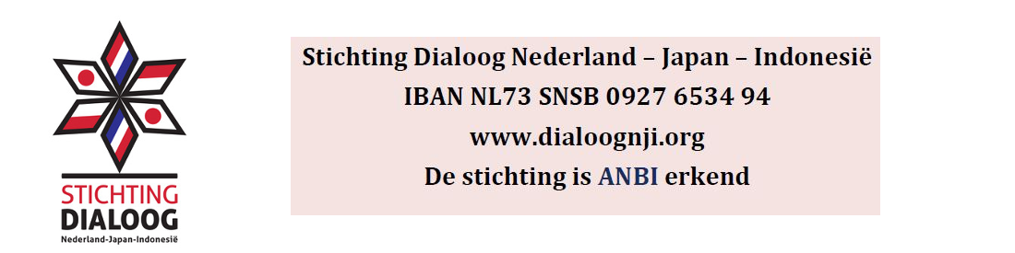
Uitnodiging Dialoogconferentie Nederland – Japan – Indonesië

De effecten van twee oorlogen in het voormalige Nederlands Indië zijn nog steeds voelbaar. Eerst was er een oorlog met Japan daarna gevolgd door een oorlog voor de Indonesische onafhankelijkheid. Ondanks dat velen van ons zijn geraakt door het verleden willen we werken aan een toekomst van vrede op basis van samenwerking, begrip en verzoening. Daarom organiseren wij Dialoogconferenties voor Nederlanders, Japanners en Indonesiërs; voor oud en jong die verder willen gaan dan verwerken en herdenken. Het is werken aan vrede door eigen verhalen en ontmoetingen.
Voor de 20ste conferentie hebben we gekozen voor een thema dat gericht is op de geschiedenis, rol en positie van Indonesische vrouwen in Nederlands-Indië gedurende de bezettingsjaren en de periodes ervoor en erna. Een aantal sprekers zal vanuit het Indonesisch perspectief ingaan op deze geschiedenis. Na de lunch kunt u in gespreksgroepen de voor u relevante of interessante aspecten in kleine kring bespreken.
Om de gespreksgroepen optimaal te laten functioneren bereiden de gespreksleiders zich extra goed voor door vooraf gezamenlijk een gesprekstraining te ondergaan onder leiding van ervaren professionals.
Wij nodigen u van harte uit voor deze conferentie met als titel:
‘Verhalen van vrouwen vanuit een Indonesisch perspectief’
De conferentie vindt plaats op 9 september 2017 van 10:00 (inloop vanaf 09:30) tot 16:00 (samenzijn tot 17:00) uur in de Wilhelminakerk te Bussum, Wilhelminaplantsoen 12, 1404 JB Bussum. De kosten bedragen €10,00 p.p. inclusief koffie, drankjes en Indische lunch. Voor deelname dient u zich in te schrijven (bijlage 2). Uw aanmelding is pas geaccepteerd zodra de kosten door u zijn overgemaakt op onze bankrekening. Het aantal deelnemers is gelimiteerd tot 90 personen om een vruchtbare discussie mogelijk te maken. Uw aanmelding voor de conferentie dient uiterlijk 25 augustus ontvangen te zijn. U kunt daarbij gebruik maken van het aanmeldingsformulier in bijlage 2.
Het programma van de conferentie vindt u in bijlage 1.
Wij hopen u te mogen begroeten op 9 september!
Met vriendelijke groet, Yukari Tangena-Suzuki (voorzitter Stichting Dialoog NJI)
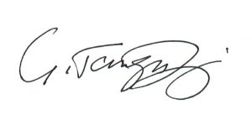
BIJLAGE 1

Programma 20ste Dialoog Conferentie

Zaterdag 9 september te Bussum

‘Verhalen van vrouwen vanuit een Indonesisch perspectief’

09:30 | Registratie, koffie en thee
10:00 | Welkomstwoord Dhr. Ton Stephan
10:10–10:20 | Opening Mw. Yukari Tangena – Suzuki
10:20-10:25 | Presentatie dialoogboek Dhr. Laurens van Aggelen
10:25-10:45 | Verzwegen, verlaten en verguisd: over de Njai en het belang van erkenning. Dhr. Reggie Baay
10:45 | Pauze
11:05-11:25 | Vrouwen in Nederlands-Indië en het Indonesië na de onafhankelijkheid Mw. Cisca Pattipilohy
11.25 – 11.45 | Beknopt overzicht van de Fu jin kai, een vrouwenorganisatie tijdens de Japanse bezetting in Indonesië (1942 -1945) en haar invloed op de Indonesische vrouwenbeweging in de periode daarna. Mw. Farida Ishaja
11:45_11:55 | Persoonlijke indruk van de lezingen Mw. Raisa Kamila
11:55-12:05 | Vragen aan de sprekers
12:05-12:15 | Dialoog NJI – overzicht activiteiten. Dhr. Edu Dumasy
12:15 | Lunch
13:15-14:45 | Gespreksgroepen
14:45-15:05 | Plenaire samenvatting gespreksgroepen  Mw. Aya Ezawa
15:05-15:25 | Optreden ‘Oksigen’
15:25-15:35 | Slotwoord Prof. Takamitsu Muraoka
15:35-15:40 | Captives’ Hymn
15:40-15:50 | Afsluiting Dhr. Ton Stephan
16:00-17:00 | Informeel samenzijn

Introductie van de sprekers:
De heer Reggie Baay   | Dhr. Reggie Baay (1955) is schrijver. Hij studeerde geschiedenis en Nederlandse Taal- en Letterkunde aan de Rijksuniversiteit Leiden, waar hij zich specialiseerde in de koloniale en postkoloniale literatuur en geschiedenis. Als redacteur van het tijdschrift Indische Letteren publiceerde hij vele artikelen en boeken op het gebied van koloniale geschiedenis en koloniale literatuur.  - De ogen van Solo (2006) over de nawerking van het oorlogsverleden van zijn vader die als krijgsgevangene de Birma-Siamspoorweg overleefde, en zijn non-fictieboeken  - De Njai; Het concubinaat in Nederlands-Indië (2008), over de Indische oermoeder  - Daar werd wat gruwelijks verricht (2015), over de vergeten slavernij ten tijde van het Nederlandse koloniale bewind in Nederlands-Indië. Zijn werk is inmiddels ook vertaald in het Indonesisch.
Mevr. Cisca Pattipilohy  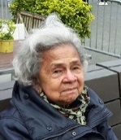 | Mw. Pattipilohy is in 1926 geboren en heeft nog HBS B gedaan en vervolgens de bibliotheek academie. Verder heeft ze een BA Engelse literatuur. In Indonesië heeft ze als bibliothecaris van het Ministerie van Openbare werken gewerkt en in Nederland als bibliothecaris documentalist bij het KITLV en KIT. Vanaf 1962 was ze betrokken als tolk vertaler bij allerlei conferenties in Indonesië in verband met de Afro-Asian Organosation en de Ganefo (Games of the New Emerging Forces) organisation.
Mevr. Farida Ishaja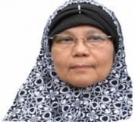 | Mw. Farida A. Ishaja (73), geboren in Kisaran, Noord Sumatra, Indonesie. Historica, Vietnam Studies en Archivist. Afgestudeerd in Vietnam en aan de UvA, Amsterdam (1990). Gepensioneerd.
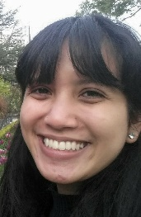 | Mw. Raisa Kamila (26) geboren in Banda Aceh, studeert geschiedenis (master) aan de Rijks Universiteit Leiden.

BIJLAGE 2: registratieformulier

Graag ingevuld terugsturen vóór 25 augustus 2017
• via dialoognji16@gmail.com
• of per post aan Stichting Dialoog NJI, Kerkweg 32, 4122 GC Zijderveld

Ik zal deelnemen met: ………… persoon / personen aan de conferentie op zaterdag 9 september 2017 in Bussum. Ik zal t.b.v. de conferentie een bedrag van € ….. . . , . . storten op rekening NL73 SNSB 0927 6534 94 t.n.v. Stichting Dialoog NJI.
Graag wil ik t.b.v. de conferentie een vegetarische lunch bestellen voor ……… persoon / personen.
Gaarne hieronder de namen van deelnemers en het bijbehorend e-mailadres aan ons doorgeven.
(naam, mail)
. . . . . . . . . . . . . . . . . . . . . . . . . . . . . . . . . . . . . . . . . . . . . . . . . . . . . . .
. . . . . . . . . . . . . . . . . . . . . . . . . . . . . . . . . . . . . . . . . . . . . . . . . . . . . . .
. . . . . . . . . . . . . . . . . . . . . . . . . . . . . . . . . . . . . . . . . . . . . . . . . . . . . . .
. . . . . . . . . . . . . . . . . . . . . . . . . . . . . . . . . . . . . . . . . . . . . . . . . . . . . . .

Bereikbaarheid Wilhelminakerk te Bussum
Het adres van de Wilhelminakerk is: Wilhelminaplantsoen 12, 1404 JB Bussum. De kerk bevindt zich in het centrum van Bussum.
Parkeren op het Wilhelminaplantsoen bij de kerk: het Wilhelminaplantsoen is voor een belangrijk deel een openbaar parkeerplein met betaald parkeren. U kunt dit doen met contact geld, betaalkaart of door gebruik te maken van mobiel parkeren (Yellowbrick, Parkmobile e.a.). De parkeerkosten bedragen 1 euro/uur (van 09:00 tot 18:00). Invaliden kunnen gratis parkeren en gebruik maken van alle parkeerplekken zolang de invalidekaart maar zichtbaar is voor parkeerwachters.

U kunt ook parkeren in de nabij gelegen parkeergarage ‘de Olmen’, Olmenlaan 157, 1404 DD Bussum. U betaalt hier na afloop met contant geld of bankkaart en de kosten bedragen ook hier 1 euro/uur. De looptijd van de parkeergarage naar de kerk bedraagt
+ 5 minuten. Vanuit de garage loopt u naar rechts langs de ingang van Albert Heijn., Kort daarna slaat u linksaf de Veerstraat in en loopt u overdekt langs de winkels naar de kerk recht voor u.
De Wilhelminakerk is ook te bereiken per OV, station Naarden-Bussum en vanaf het station per bus 109. De bus vertrekt elk half uur vanaf het station en stopt vlakbij de kerk. De reistijd per bus bedraagt enkele minuten. U kunt vanaf het station ook lopend in 10-15 minuten de kerk bereiken. U verlaat het station en loopt rechtdoor de Prins Hendriklaan in. Aan het einde van de weg gaat u naar rechts de Brinklaan in en na ~500 meter bent u bij de kerk.

Voor vragen over het bovenstaande kunt u zich wenden tot Floris Wels tel: 0345779581 en Rob Sipkens tel: 06 20 36 87 38 met e-mailadres dialoognji16@gmail.com

